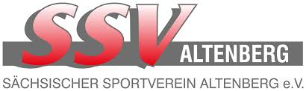
Alma Siegesmund – jüngste Sportlerin im offiziellen DSV-Kader für die Saison 2021/22
--------------------------------------

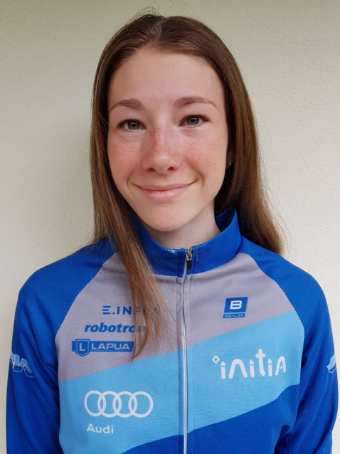
Wie jedes nach Beendigung der Wintersaison, so hat
der DSV auf seiner Jahrestagung seine Kader für die
neue Wintersaison benannt.
Nun war dies nach einer eher schwierigen Saison ,
bedingt durch den Ausfall vieler Wettkämpfe durch die
Coronapandemienicht ganz einfach.
Umso erfreulicher ist für den SSV Altenberg, dass nach Jahren ohne DSV-Kader wieder eine Sportlerin in diesen berufen wurde.

Alma Siegismund hat es als jüngste Sportlerin geschafft,
sich für die verantwortlichen Bundestrainer anzubieten , sie wurde in den „NK2-Kader“ berufen.

In den teilweise intern im DSV durchgeführten Wettkämpfen konnte sie als Starterin der J 16 schon in die Phalanx der Älteren eindringen.
Ihre Entwicklung in den letzten Jahren zeigt auch eine große Stabilität und Kontinuität.
In den Gesamtwertungen des DSV Schülercups belegte sie in den letzten Jahren die Plätze
2 ( S 13 und S 14 ) und 3 ( S 15 ). Damit schaffte sie sich auch die Basis für ihren erfolgreichen Wechsel in den Kleinkaliberbereich.
Nach ihrem Wechsel von der SG Schellerhau zum SSV Altenberg ( ein Dankeschön an die Verantwortlichen der SG Schellerhau für die sorgsame Vorbereitung ! ) im Jahr 2020 wünschen wir ihr nun auch weiterhin ein ruhiges Händchen und schnelle Beine !

Herzlichen Glückwunsch Alma für die Berufung in den NK2-Kader !

Eberhard Rösch
Abt.-leiter Biathlon

